ГОСУДАРСТВЕННОЕ АВТОНОМНОЕ ПРОФЕССИОНАЛЬНОЕ ОБРАЗОВАТЕЛЬНОЕ
УЧРЕЖДЕНИЕ РБ «СИБАЙСКИЙ МЕДИЦИНСКИЙ КОЛЛЕДЖ»

Методическая разработка внеклассного мероприятия
на тему: «Сердцем, касаясь к подвигу А. Матросова»
специальность 34.02.01 «Сестринское дело»

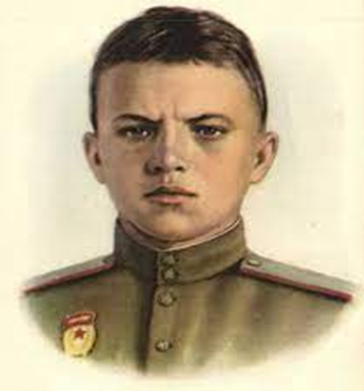

Рассмотрено и утверждено  На заседании ЦМК  Протокол № 1_  от «_30_»_августа_2024г.  _______ Председатель ЦМК  /Подгорбунских Е.П./ | Составила: Щеглова Г.Р.

Сибай, 2024г.

ОГЛАВЛЕНИЕ
Пояснительная записка | 3 стр.
Методическое обоснование внеклассного мероприятия | 5 стр.
Сценарий | 6 стр.

ПОЯСНИТЕЛЬНАЯ ЗАПИСКА

Актуальность. Патриотическое воспитание подрастающего поколения – одна из самых актуальных задач нашего времени. Патриотизм предполагает гордость достижениями и культурой своей Родины, желание сохранять её характер и культурные особенности и идентификацию себя с другими членами нации, готовность подчинить свои интересы интересам страны, стремление защищать интересы Родины и своего народа.
Исторический источник патриотизма – веками и тысячелетиями закреплённое существование обособленных государств, формировавшее привязанность к родной земле, языку, традициям. В условиях образования наций и национальных государств патриотизм становится составной частью общественного сознания, отражающего общенациональные моменты в его развитии.
Огромные изменения произошли в нашей стране за последние годы. Это касается нравственных ценностей, отношения к событиям нашей истории. Политическая дезинтеграция, социальная дифференциация общества, девальвация духовно-нравственных ценностей оказали негативное влияние на общественное сознание большинства социальных и возрастных групп россиян, в первую очередь молодежи. Усилился процесс снижения воспитательного воздействия российской культуры, искусства, образования – важных факторов формирования патриотизма. Среди молодого поколения более заметной стала утрата традиционного российского патриотического сознания.
У подрастающего поколения исказились представления о патриотизме, доброте, великодушии. Сегодня материальные ценности доминируют над духовными. Однако трудности переходного периода не должны стать причиной приостановки патриотического воспитания. Возрождение духовно-нравственного воспитания – это шаг к возрождению России.
Именно нравственно-патриотическое воспитание является одним из важнейших элементов общественного сознания, именно в этом основа жизнеспособности любого общества и государства, преемственности поколений. Поэтому формирование личности ребенка невозможно без воспитания с детских лет уважения к духовным ценностям.
Цели: способствовать формированию патриотического, физического, интеллектуального и нравственного развития личности гражданина РФ и Республики Башкортостан, на примере подвига нашего земляка – Александра Матросова; повышение патриотического сознания, на примере этических музейных экспонатов.
Задачи:
Образовательная:
- расширение знаний об истории своей страны.
Развивающая:
- развитие личности, обладающей качествами гражданина – патриота Родины;
- подготовка подрастающего поколения к военной службе и воспитание, уважения к Российской Армии, гражданственности, патриотизма и любви к Родине;
- физическое и духовно-нравственное развитие студентов;
- повышение интереса к краеведению, к истории своей малой родины;
Воспитательная:
- обеспечение условий для самовыражения обучающихся, их творческой активности;
- воспитание бережного отношения к героическому прошлому земляков и страны в целом.

МЕТОДИЧЕСКОЕ ОБОСНОВАНИЕ ВНЕКЛАССНОГО МЕРОПРИЯТИЯ

Тема: «Сердцем, касаясь к подвигу А. Матросова»
Вид: внеклассное мероприятие
Форма организации учебной деятельности: Встреча с интересными людьми
Место проведения: Учебный корпус, Актовый зал.
Участники: студенты 3-4 курсов, специальность 34.02.01 «Сестринское дело»
Цель: Создать условия, способствующие патриотическому, физическому, интеллектуальному и духовному развитию личности юного гражданина России, его лидерских качеств; повысить патриотическое сознание, нравственные и этические ориентиры.
Оснащение:
Методическое: Методическая разработка, презентация.
Техническое оборудование: Ноутбук, проектор.

СЦЕНАРИЙ
1. Просмотр видеоролика «Подвиг Александра Матросова».
2. Вступительное слово преподавателя.
Добрый день уважаемые гости, преподаватели и студенты!
Сегодня мы с вами перелистнём ещё одну страничку нашей истории – поговорим о людях, совершивших беспримерный подвиг в годы Великой Отечественной войны, об Александре Матросове. Это имя слышал, наверное, каждый россиянин. Почему? Кто такой Александр Матросов? Слово предоставляется нашему гостю, Айдар Раисовичу (выступление сопровождается показом презентации).
Алекса́ндр Матве́евич Матро́сов
• Дата рождения: 5 февраля 1924 года
• Место рождения: город Екатеринослав (ныне Днепропетровск), УССР
• Место смерти: деревня Чернушки, Псковской области
• Похоронен: город Великие Луки
• Принадлежность: СССР
• Род войск: пехота
• Годы службы 1942—1943
• Звание: рядовой
• Сражения/войны: Великая Отечественная война
(слайд 2)
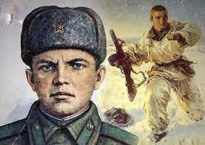
Алекса́ндр Матве́евич Матро́сов — Герой Советского Союза, рядовой пехоты. Известен благодаря самопожертвенному подвигу, когда он закрыл своей грудью амбразуру немецкого дзота. Его подвиг получил широчайшую огласку в советских СМИ и стал в русском языке устойчивым выражением. Родился в городе Екатеринославе (ныне Днепропетровск). С ранних лет остался без родителей, воспитывался в Ивановском и Мелекесском детских домах в Ульяновской области. После окончания 7 классов работал помощником воспитателя в Уфимской трудовой колонии.
(слайд 3)
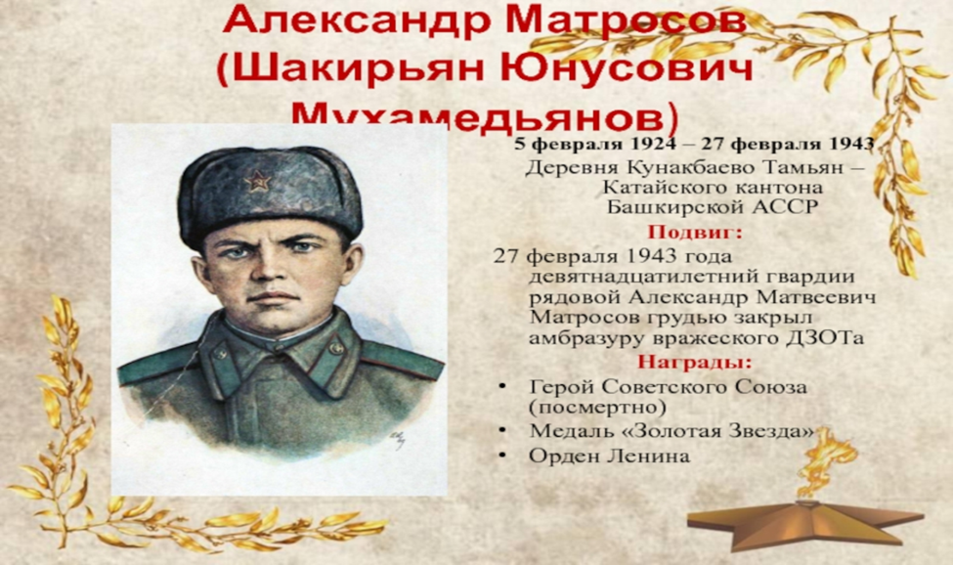
По другой версии, настоящее имя Матросова — Шакирьян Юнусович Мухамедьянов, а родился он в деревне Кунакбаево в Башкирии. Согласно этой версии, фамилию Матросов он взял в бытность свою беспризорником (после того как убежал из дома после нового брака отца) и записался под ней при попадании в детский дом. При этом сам Матросов называл себя именно Матросовым.
В сентябре 1942 года начал учёбу в Краснохолмском пехотном училище, но уже в январе 1943 года оно было отправлено на Калининский фронт. Служил в составе 2-го отдельного стрелкового батальона 91-й отдельной Сибирской добровольческой бригады имени И. В. Сталина (позже 254-й гвардейский стрелковый полк 56-й гвардейской стрелковой дивизии, Калининский фронт).
(слайд 4)
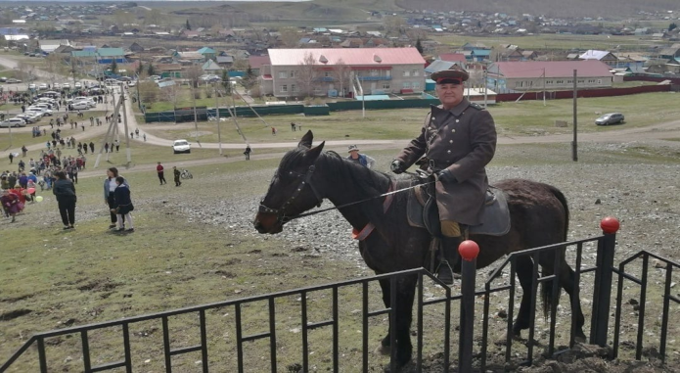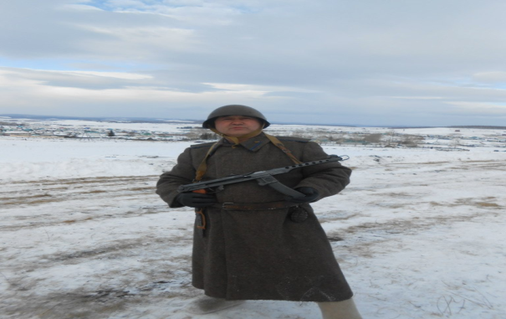
27 февраля 1943 года 2-й батальон получил задачу атаковать опорный пункт в районе деревни Чернушки (Локнянский район Псковской области).
Как только советские солдаты прошли лес и вышли на опушку, они попали под сильный пулемётный огонь противника — три пулемёта в дзотах прикрывали подступы к деревне. Один пулемёт подавила штурмовая группа автоматчиков и бронебойщиков. Второй дзот уничтожила другая группа бронебойщиков. Но пулемёт из третьего дзота продолжал обстреливать всю лощину перед деревней. Попытки заставить его замолчать не увенчались успехом. Тогда в сторону дзота поползли рядовой Пётр Огурцов и рядовой Матросов. На подступах к дзоту Огурцов был тяжело ранен и Матросов принял решение завершить операцию в одиночку. Он подобрался к амбразуре с фланга и бросил две гранаты. Пулемёт замолчал. Но как только бойцы поднялись в атаку, пулемёт снова ожил. Тогда, согласно официально принятой версии событий, Матросов поднялся, рывком бросился к дзоту и своим телом закрыл амбразуру. Ценою своей жизни он содействовал выполнению боевой задачи подразделением.
(слайд 5)
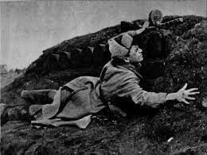
Этот подвиг стал символом мужества и воинской доблести, бесстрашия и любви к Родине.
19 июня 1943 года Александру Матросову было присвоено звание Героя Советского Союза (посмертно). Так же он был награждён орденом Ленина.
(слайд 6)
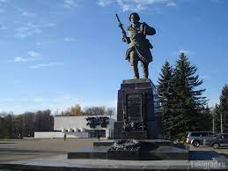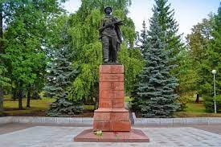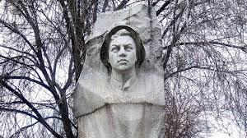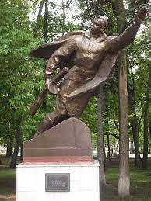
Памятники Александру Матросову установлены в городах:
• Харьков
• Днепропетровск
• Уфа
• Великие Луки
• Ульяновск
• Красноярск
• Санкт-Петербург (в Московском парке Победы и на улице Александра Матросова).
• Ишимбай — в центральном городском парке культуры и отдыха им. А. Матросова
• Коряжма
• пос. Бекши Резекненского р-на Латвийской ССР (к/з им. Матросова), бюст.
• Именем Александра Матросова названы улицы и парки во многих городах России.
(слайд 7)
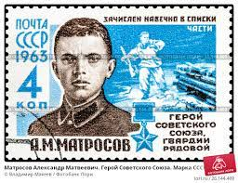
В Советском Союзе была выпущена почтовая марка, посвящённая подвигу Александра Матросова.
(слайд 8)
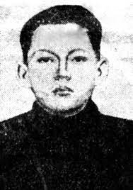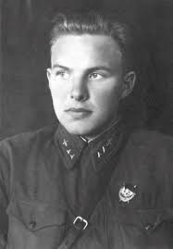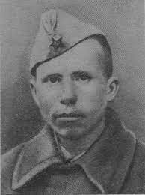
Александр Матросов был не единственным, кто совершил подобный подвиг. Аксенов Виктор Иванович, Бобров Николай Александрович, Ежков Иван Степанович и многие другие. Аналогичные подвиги в войну совершили более 400 человек. Вот некоторые имена солдат, закрывших своими телами вражеские амбразуры.
Хочу представить Вашему вниманию нашего гостя Мажитова Айдара Раисовича, заведующего Темясовским историко-краеведческим музеем филиала Национального музея Республики Башкортостан, Заслуженного учителя Республики Башкортостан, реконструктора военно-исторического клуба "1-ый башкирский конный полк «Любизар", в народе "Северные амуры" - Мажитова Айдар Раисовича.
(слайд 9)
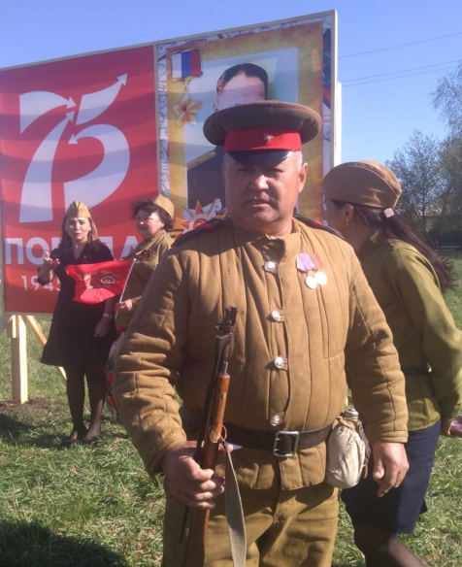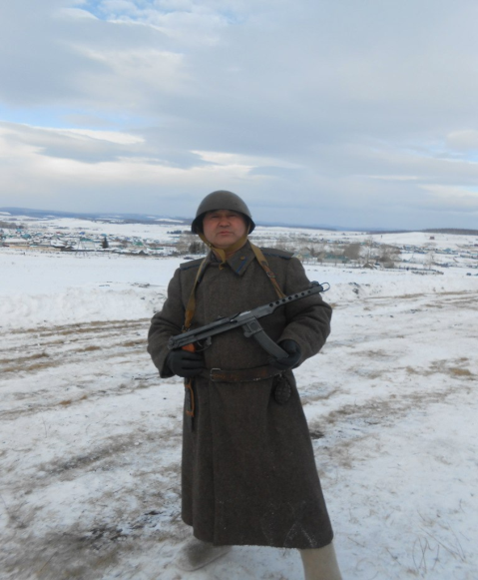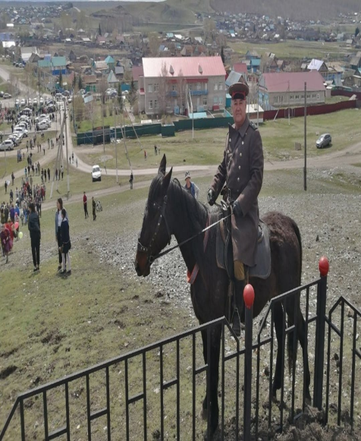
Слово предоставляется Айдар Раисовичу! (рассказ о воссоздании исторической реконструкции подвига А.Матросова в д.Кунакбаево Учалинского района в 2015 году).
Слайд 10,11,12,13,14,15,16,17.
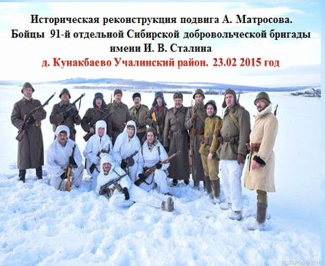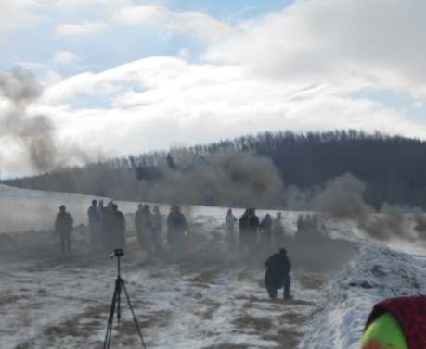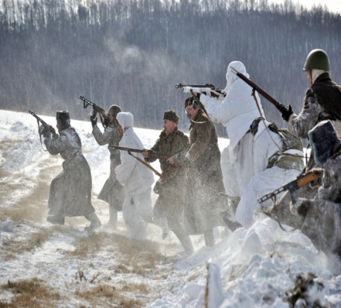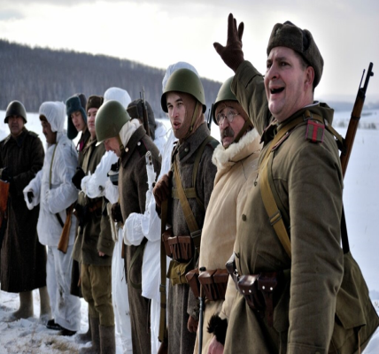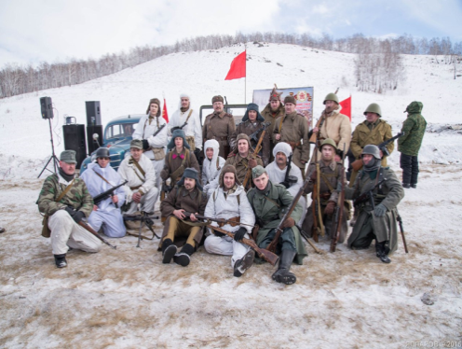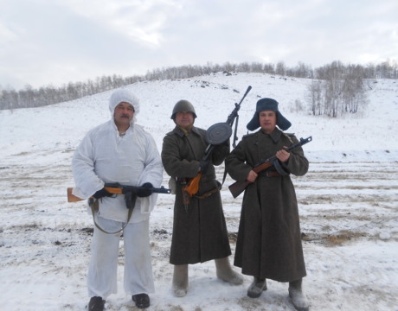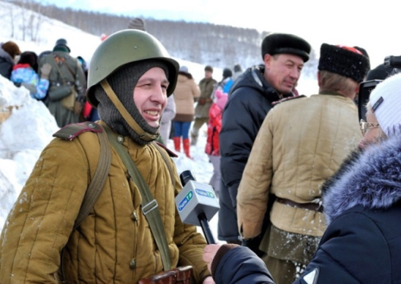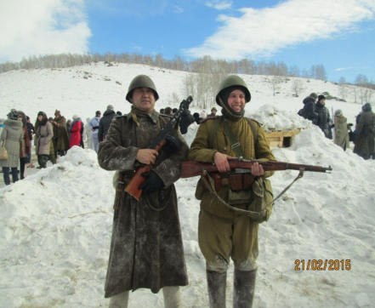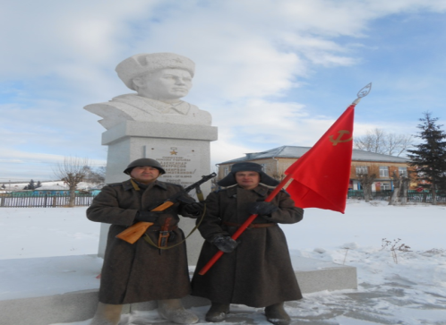

21 февраля 2015 года, в канун Дня защитника Отечества, у подножья горы Олотау у села Кунакбаево состоялась военно-историческая реконструкция бессмертного подвига Александра Матросова. Через десятилетия профессиональные реконструкторы из военно-патриотических клубов Уфы, Межгорья, Новоуральска и учалинского поискового отряда «Беркут» мы представили точно воспроизведенный по документальным источникам бой между советскими и немецкими войсками (видеорепортаж канала БСТ).
Рассказ о Темясовском историко-краеведческим музее.
(слайд 18)
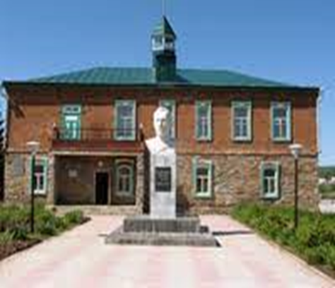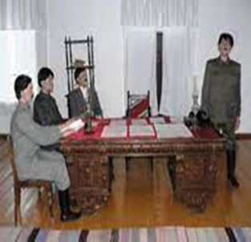
В центре села Темясово на высоком северном берегу реки Сакмар возвышается двухэтажное здание, построенное в 1896-1897 годах как административный центр Бурзян - Тангауровского кантисполкома. В этом здании с января по март 1919 года работали члены Первого Башкирского Правительства, феврале 1919 года там же состоялся I Всебашкирский военный съезд.
Музей в с. Темясово был организован в 1963 году, первоначально он находился в здании сельской школы. Основная работа по созданию музея была проведена в 1985 году по инициативе ветерана Великой Отечественной войны, краеведа Барея Мирхайдаровича Буранбаева. Под его руководством на заседании Темясовского сельского Совета был рассмотрен вопрос о предоставлении отдельного здания Темясовскому историко-краеведческому музею. Так музею было передано здание - дом Первого Правительства Башкортостана.
(слайд 19)
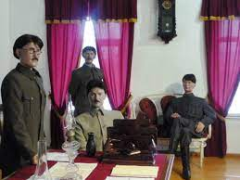
В 1989 году Темясовский историко-краеведческий музей становится филиалом Башкирского государственного объединенного музея (ныне Национальный музей Республики Башкортостан) - первым государственным музеем Зауралья.
13 июня 1991 года в торжественной обстановке Темясовский историко-краеведческий музей был открыт для посещения.
В фондах музея насчитывается более 3000 предметов. Значительную часть музейного собрания составляют исторические документы и фотоматериалы по истории села Темясово, деятельности Первого Башкирского Правительства и провозглашении автономии Башкирии.
Богата и разнообразнаэтнографическая коллекция музея, рассказывающая о быте и культуе народов Зауралья. Значительную часть музейного фонда составляют документы, фотографии, редкие книги. В двух залах музея представлены этнографическая коллекция, характеризующая быт и культуру башкирского народа: предметы убранства жилища, одежда, домотканые паласы, домотканые занавесы (шаршау), полотенца (hолго), скатерти (ашъяулык), головные уборы, налобные повязки (хараус), утварь. Редким этнографическим предметом является женское нагрудное украшение (селтэр), из коралловых бус, серебряных подвесок, монет. Особое внимание заслуживает коллекция медной посуды: самовары, кумган, чашы, подносы и другие. Разнообразна коллекция деревянной посуды, изготовленная из полых стволов липы (батман, кобо, тэпэн), выдолбленная из березы (киле, коштабак, тустак), вырезанная из капо – корня березы (ижау).
(слайд 20)
Достойна внимания и небольшая нумизматическая коллекция.
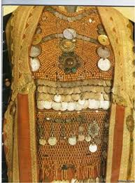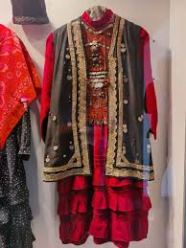
(слайд 21)
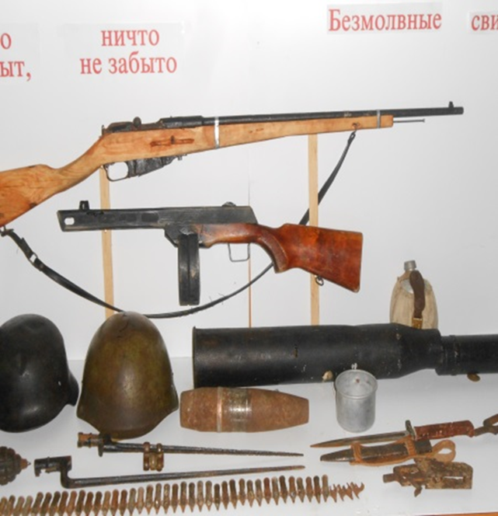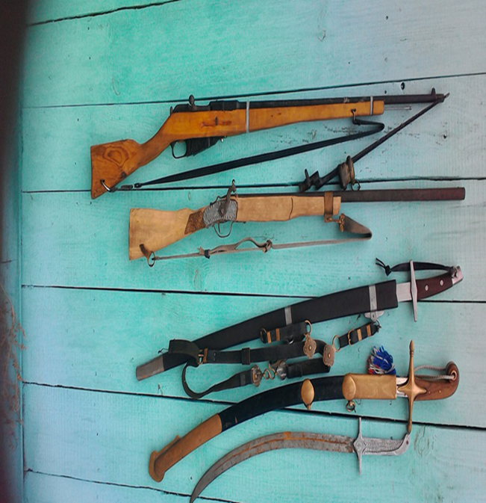
Фонд «Оружие» представлен кремневыми ружьями, винтовками, штыками образца I Мировой и гражданской войны. Большую историческую ценность представляет сарматский меч, датируемый II – IV веками до нашей эры. Кроме того экспонируются уникальные архивные документы и фотографии периода 1917-1919 годах, а также фотографии связанные с приездом в с. Темясово в 2001 году дочери А.З. Валиди Исянбике Ханым, сына Субидай бея и внучки Сары. Гордостью музея является рабочий стол А.З. Валиди ручной работы, изготовленный без единого гвоздя в 1804 году.
Слайд 22
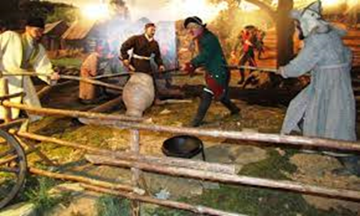
В экспозиции музея воспроизведен рабочий момент заседания Первого Башкирского Правительства в марте 1919 года. Композиция из восковых фигур, изображающих членов Первого Башкирского Правительства, раскрывает сложные страницы истории республики в переломные дни января-марта 1919 года.
Темясовский историко-краеведческий музей предлагает для посетителей следующие обзорные тематические экскурсии: «Естественная история края»; «Быт и культура башкирского народа XVIII-XIX веков»; «Национальное движение 1755-1756 годах в Башкортостане»; «Первое правительство Башкортостана 1918-1920 годов»; «История с. Темясово»; «Этнография башкирского народа»; «Революция 1917 года и гражданская война в Башкортостане»; «Башкортостан в годы Великой Отечественной войны (1941-1945 гг.)»; «Башкирская Автономия и А.З.Валидов». Музеем разработан туристический маршрут по историческим и памятным местам Баймакского района.
Заключительное слово преподавателя.
Дорогие ребята!
Сегодня мы с вами поговорили о герое Великой Отечественной войны, отдавший свою жизнь за мир и счастье на Земле, за то чтобы вы могли родиться и жить в мире. Это лишь крохотная страничка нашей с вами истории, истории, которую надо знать и помнить.
Прошла война, прошла страда
Но боль взывает к людям,
Давайте, люди, никогда
Об этом не забудем.
Пусть память верную о ней
Хранят об этой муке,
И дети нынешних детей
И наших внуков внуки.

